ÝSA
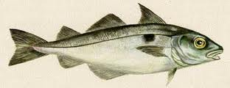

Ýsan er þykkust rétt framan við miðjan bol og mjókkar til beggja enda. Hún hefur miðlungs stóran haus með fremur stór augu. Hún er fremur smámynnt og undirmynnt og er með stuttan skeggþráð neðan á hökunni. Á baki eru þrír bakuggar og gengur sá fremsti upp í odd. Raufaruggar eru tveir neðan á stirtlunni. Kvið- og eyruggar eru vel þroskaðir og eru kviðuggar framan við eyruggana.
Ýsan er dökkgrá eða gráblá á baki, silfurlituð á hliðum og hvít á kvið. Rákin er svört og áberandi og svartir blettir eru framan til á hliðum ýsunnar, ofan við eyruggana. Algengt er að fullvaxin ýsa sé 60 til 80 cm að lengd og 2 til 4 kg að þyngd og hún getur orðið 12 til 14 ára gömul.

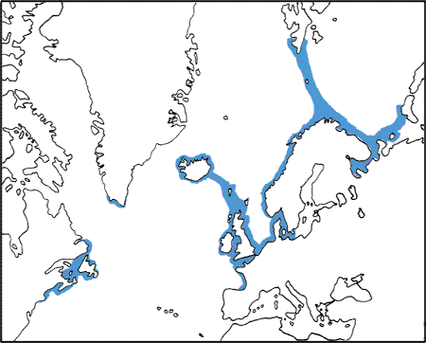

Heimkynni
Ýsa lifir allt í kringum Ísland en er þó algengust við suður- og vesturströndina. Hún heldur sig aðallega á sand- og leirbotni og er algeng frá 20 metrum niður á 200 metra dýpi.
Ýsa lifir í Norður Atlantshafi. Við Evrópu nær útbreiðsla hennar frá Biskajaflóa í suðri allt norður til Svalbarða. Hún er einnig við norðausturströnd Bandaríkjanna og við Nýfundnaland og Nova Scotia í Kanada. Hún lifir einnig við Suður-Grænland og Færeyjar og í kringum Bretlandseyjar.

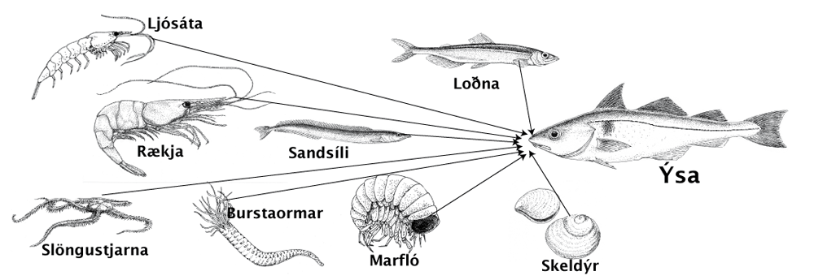
Fæða

Meðan ýsan er smá étur hún aðallega hryggleysingja á botni og eru rækja, marflær, slöngustjörnur og ýmsar tegundir af skeljum þá fyrirferðarmestar á matseðlinum. Hjá stærri ýsu er mestur hluti fæðunnar aðrir fiskar og er loðna algengasta bráðin ásamt sandsíli og síld. Stór ýsa étur þó einnig slöngustjörnur og burstaorma og krabbadýrin ljósátu, rækju og marflær þó í minni mæli.

Æxlun
Ýsa hrygnir á 50 til 200 m dýpi í hlýja sjónum við suður- og vesturströndina. Hrygningartíminn er í apríl og maí. Hver hrygna getur hrygnt meira en milljón hrognum í einu. Hrognin eru sviflæg og klekjast út á 12 til 14 dögum. Lirfan sem klekst úr hrogninu er um 4,5 mm að lengd og hún hefur næringarforða í kviðpoka sem endist henni fyrstu dagana eftir klak. Þegar kviðpokinn er uppurinn fer hún að éta og er fæðan þá aðallega lirfur smárra svifkrabbadýra. Eftir því sem ýsulirfan stækkar étur hún sífellt stærri dýr. Lirfan er í svifinu allt sumarið og vex hratt þann tíma.
Seinni hluta sumars, í júlí til ágúst, er ýsan komin með lögun foreldranna og er þá kölluð seiði. Seiðin eru þá orðin 4 til 5 cm á lengd og leita botns. Vegna strauma berast egg, lirfur og seiði réttsælis með ströndinni. Þau sem verða til við hrygningu fyrir sunnan land berast vestur og norður fyrir land þar sem þau leita botns og lifa næstu árin.

Nýting
Stærsti hluti ýsuaflans er frystur en einnig er dálítið hert. Ýsa hefur í langan tíma verið einn algengasti matfiskur Íslendinga.

Saga
Einu sinni ætlaði fjandinn að veiða fisk úr sjó
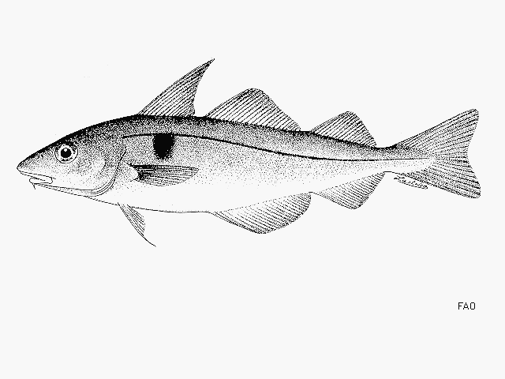
Þreifaði hann þá fyrir sér og varð fyrir honum ýsa. Hann tók undir uggana og sér þar enn svartan blett á ýsunni. En ýsan tók mikið viðbragð og rann úr hendinni á fjanda og er þar nú rönd eftir sem neglurnar runnu. Sem er svarta röndin á ýsunni.

Þorskur
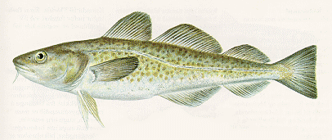

Þorskurinn er gildastur framan við miðjan búk og mjókkar til beggja enda. Hann hefur fremur stórt höfuð. Hann er kjaftstór og undirmynntur og er með skeggþráð neðan á hökunni sem hann er talinn nota til að þreifa fyrir sér við fæðuval. Á baki eru þrír bakuggar. Kviðuggar eru framan við eyruggana. Raufaruggar, neðan á stirtlunni, eru tveir.
Þorskurinn er oftast gulur eða ljósbrúnn á lit, alsettur dekkri óreglulega löguðum blettum á baki og hliðum en er ljós eða hvítur á kvið. Hann getur breytt um lit og verður til dæmis brún- eða rauðleitur ef hann dvelur lengi innan um þara. Á hliðum þorsksins er ljós rák.
Algengt er að fullvaxinn þorskur sé um einn metri á lengd og elstu fiskar verða 13 til 14 ára gamlir.

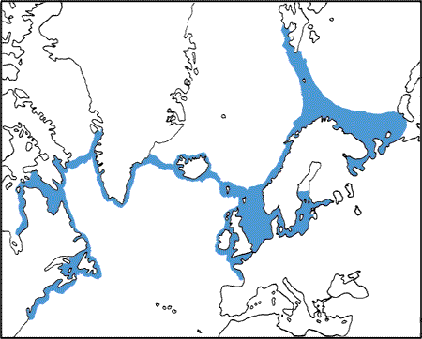

Heimkynni
Þorskur veiðist allt í kringum Ísland. Þorskurinn lifir mest nálægt botni og getur verið við leirbotn, sandbotn eða klapparbotn. Hann finnst allt frá fárra metra dýpi niður á um 600 m dýpi en er algengastur á 100 til 400 m dýpi.
Þorskurinn er algengur um allt Norður-Atlantshaf.

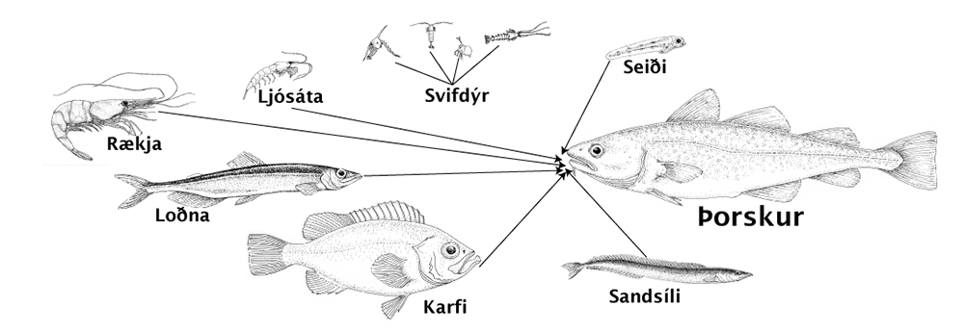

Fæða

Í byrjun nærist þorsklirfan á forða sem geymdur er í kviðpoka sem hangir neðan í lirfunni. Þegar kviðpokinn tæmist byjar lirfan að éta rauðátulirfur og önnur smá svifdýr. Eftir því sem lirfan stækkar verður bráðin stærri og étur hún þá einnig lirfur smærri fiska eins og loðnu.
Ungþorskur étur smávaxna hryggleysingja eins og rækju og ljósátu. Eftir því sem þorskurinn stækkar verður stærri hluti fæðunnar aðrir fiskar, sérstaklega loðna, karfi og sandsíli.

Æxlun

Þorskurinn hrygnir allt í kringum land en langmest við suðvestur ströndina. Hrygningin er þar í mars og apríl. Þegar farið er vestur fyrir land, norður og austur er hrygningin sífellt seinna á ferð. Fyrir austan land er hún ekki fyrr en seinni hluta maí og byrjun júní.
Við hrygninguna snýr hængurinn sér á hvolf, syndir upp undir hrygnuna og sprautar sviljum um leið og hrygnan hrygnir. Eggin frjóvgast í sjónum og berast síðan með straumum sem hluti af svifinu. Fóstrið þroskast í egginu og verður að lirfu sem klekst út nálægt yfirborði sjávar. Lirfan þroskast og dafnar í svifinu um sumarið og breytist í seiði áður en hún leitar botns í lok sumars og á haustin. Seiðin leita botns inni á fjörðum og á grunnum svæðum. Vegna strauma berast egg, lirfur og seiði réttsælis með ströndinni. Þau sem verða til við hrygningu fyrir sunnan land berast til dæmis vestur og norður fyrir land þar sem þau leita botns og lifa næstu árin.

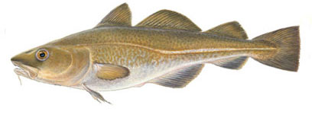
Loðna
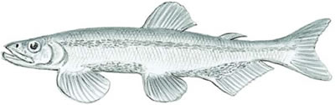

Loðnan er fremur lítill uppsjávarfiskur, oftast 13–18 cm löng en getur orðið meira en 20 cm. Bolurinn er tiltölulega langur og þunnur og stirtlan stutt. Höfuðið er í meðallagi, og augun stór. Kjafturinn er í stærra lagi og neðri skolturinn nær fram fyrir þann efri. Loðnan hefur fremur stóra ugga. Bakugginn er rétt aftan við mitt bak og þar fyrir aftan er lágur veiðiuggi. Raufarugginn er aftast á kviði og er hann mun stærri á hængum en hrygnum um hrygningartímann. Kviðuggarnir eru undir miðjum kvið og eyruggarnir rétt aftan við tálknalokin. Þeir eru breiðir og stærri á hængum en hrygnum.
Hreistrið er smátt, þunnt og laust. Hliðarrákin er ofan til á hliðunum og er bein. Þegar nálgast hrygningu myndar hreistrið í nokkrum röðum ofan við rákina langa anga á hængnum. Þessir angar gera hann loðinn. Af þessu dregur loðnan nafn sitt.
Á baki er loðnan grænleit, en silfurlituð á hliðum og nánast hvít á kviði. Um hrygningartímann verða litirnir sterkari og hún fær rauðbláa slikju á hliðarnar. Ungir fiskar eru hálfgagnsæir.

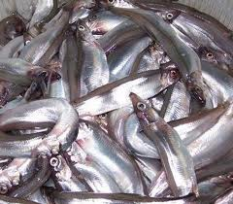

Heimkynni
Við Ísland finnst loðnan allt í kringum land. Á sumrin heldur hún sig fyrir norðan land allt norður til Jan Mayen en um miðjan vetur gengur kynþroska loðna að suður- og vesturströndinni til hrygningar. Loðnan er uppsjávarfiskur og heldur sig oftast nálægt yfirborði.
Meginútbreiðslusvæði loðnunnar er nyrst í Norður-Atlantshafi og í Norður-Íshafi. Syðri mörk útbreiðslu hennar við austanvert Atlantshafið eru í Suður-Noregi. Við austurströnd Norður-Ameríku nær útbreiðslusvæðið norðan frá Baffinslandi í Kanada suður til Þorskhöfða í norðaustanverðum Bandaríkjunum. Hún finnst einnig nyrst í Kyrrahafi, í Bieringshafi og Okhotskhafi.

Fæða
Loðnan síar fæðu sína úr sjónum. Sjórinn streymir inn í útþaninn kjaftinn og út á milli tálknanna. Tálknin mynda síu sem kemur í veg fyrir að fæðudýrin skolist út með sjónum. Loðnan lifir fyrst og fremst á smáum svifkrabbadýrum og eru rauðáta og póláta aðalfæðan mestan hluta ævinnar. Stærsta loðnan étur þó einnig ljósátu og marflær.

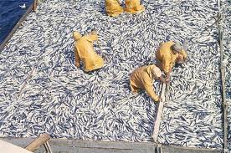

Æxlun
Loðnan byrjar venjulega að hrygna seinni hluta febrúar og stendur hrygningin fram að mánaðamótum mars, apríl. Þó að loðnan sé uppsjávarfiskur hrygnir hún við botninn. Hrygningastaðir loðnunnar eru aðallega við suðurströndina, í Faxaflóa og Breiðafirði og eru á 10 til 100 metra dýpi. Hún hrygnir líka við Vestfirði og í litlum mæli við Norður- og Austurland. Þegar loðnan gengur til hrygningar myndar hún stórar, þéttar torfur sem geta verið tugir kílómetra á lengd.
Í sjálfri hrygningunni aðskiljast kynin. Hængarnir halda sig niðri við botninn og hrygnurnar fyrir ofan hængana. Þegar hrygnan er tilbúin rennir hún sér niður til hænganna og parast með því að hún leggst þétt upp að hlið eins hængsins. Þau synda síðan saman ofan á sandinum í örstutta stund. Á þeim tíma losar hrygnan öll hrognin ofan í sandinn og hængurinn frjóvgar þau um leið. Hrognin límast við sandkorn á botninum og haldast þar þangað til þau klekjast út. Eftir hrygninguna drepst loðnan.
Loðna var áður fyrr notuð í skepnufóður. Aðallega var um að ræða dauða loðnu sem skolaði á land eftir hrygninguna. Síðar var farið að veiða loðnu í litlum mæli í landnætur og nota til beitu. Upp úr 1960 hófust svo veiðar á loðnu í hringnætur. Þessar veiðar voru litlar í fyrstu en jukust ár frá ári þar til þær náðu yfir milljón tonnum árið 1978. Talið er að loðnustofninn sé stærsti fiskistofninn á Íslandsmiðum og er mikilvæg fæða annarra nytjastofna og hvala og sjófugla.
Á undanförnum áratugum hefur að jafnaði verið meira veitt af loðnu en af öllum öðrum nytjastofnum samanlagt. Um þessar mundir er loðnan einkum veidd í hringnót en einnig í flottroll. Nær allur aflinn er notaður í mjölframleiðslu og er mjölið notað í skepnufóður. Hrognafullar hrygnur hafa verið nýttar til manneldis í litlum mæli.
Lífshættir
Hrognin klekjast út eftir nokkrar vikur og berast lirfurnar þá upp að yfirborði og hafast við í svifinu. Í fyrstu lifir lirfan á forðanæringu í kviðpoka en þegar sú næring er búin byrja lirfurnar að éta rauðátulirfur. Loðnulirfurnar vaxa hratt og eru orðnar um 5 cm í ágúst og kallast þá seiði. Um haustið og veturinn vaxa þær lítið enda lítið æti í sjónum á þeim tíma. Um vorið taka þær aftur að vaxa og byrja að líkjast foreldrunum í útliti. Lirfurnar og seiðin berast með straumum frá hrygningastöðvunum norður fyrir land og þar heldur loðnan sig þar til hún nær kynþroskaaldri. Sumarið fyrir hrygningu fer loðnan oftast í langa ætisgöngu norður í haf. Loðnan verður í flestum tilfellum kynþroska þriggja eða fjögurra ára. Örfáar loðnur verða kynþroska fyrr eða tveggja ára og sumar ekki fyrr en þær hafa náð fimm ára aldri.

Síld
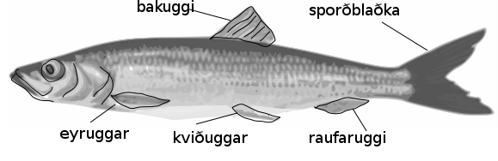

Síld er rennilegur fiskur, um 30-40 cm að lengd. Hún er fremur há og þunnvaxin. Hausinn er í meðallagi stór með fremur stór augu. Kjafturinn er lítill en síldin getur skotið fram neðri kjálka og þá þenst kjafturinn út í víðan stút. Hún er yfirmynnt sem þýðir að neðri skolturinn nær fram fyrir þann efri. Uggar eru nokkuð litlir. Bakugginn er á miðju baki, raufaruggi aftur undir stirtlu og kviðuggar undir miðjum bol. Eyruggar eru litlir. Stirtlan er stutt en sporðurinn er stór og sýldur sem kallað er, þ.e. klofinn að aftan. Hreistrið er fremur stórt gert og þunnt og losnar auðveldlega. Það er með áberandi vaxtarbaugum og er notað til að greina aldur síldarinnar.
Á baki er síldin blágræn með fjólublárri slikju. Á hliðunum er hún silfurglitrandi en trýni er dimmblátt og uggarnir gráir.

Heimkynni
Síldin finnst allt í kringum Ísland. Hún er uppsjávarfiskur sem er bæði inni á fjörðum og úti á landgrunninu.
Síldin lifir í Norður-Atlantshafi, við strendur Evrópu frá Svalbarða og Barentshafi suður til Biskajaflóa og við austurströnd Norður-Ameríku frá Labrador suður til Hatterashöfða í Norður-Karólínu í Bandaríkjunum. Hún finnst einnig í Norður-Kyrrahafi.
Fæða
Síldin lifir á ýmiss konar sviflægum krabbadýrum, en étur einnig fisklirfur og önnur svifdýr. Aðalfæða hennar er krabbaflóin rauðáta. Rauðátan heldur sig oft í þéttum flekkjum nálægt yfirborði. Síldin syndir í gegnum flekkina með gapandi kjaftinn og síar rauðátuna úr sjónum. Sjórinn fer út á milli tálknanna en þau mynda þétta grind inni í kjaftinum sem kemur í veg fyrir að átan skolist út með sjónum.
Æxlun
Síldin hrygnir á sand- eða malarbotni á 50 til 150 m dýpi við suður- og vesturströndina. Hrognin límir hún við sandkornin og þar liggja þau þar til þau klekjast út. Lirfurnar fljóta þá upp undir yfirborð og hafast þar við í svifinu. Lirfurnar nærast í upphafi á forðanæringu sem þær hafa í kviðpoka. Þegar sá forði er búinn verða þær sjálfar að afla sér fæðu. Til að byrja með lifa þær á lirfum rauðátu en eftir því sem síldarlirfurnar stækka geta þær tekið stærri fæðu. Næsta sumar, þegar þær eru orðnar fjögurra til fimm sentímetra langar, breytast lirfurnar. Þær fá hreistur og ugga og líkjast foreldrunum í útliti og kallast nú seiði.
Síldin verður kynþroska þegar hún er fjögurra eða fimm ára, þá 27 til 28 cm löng. Algengt er að síld verði 14 til 15 ára gömul.
Nýting
Síld hefur verið veidd við Ísland frá landnámsöld. Þegar síldveiðar hér við land voru mestar upp úr miðri 20. öldinni byggðist veiðin að langmestu leyti á svokallaðri Norðurlandssíld eða norsk-íslenskri vorgotssíld. Sú síld hrygndi í Noregi en kom í gríðarmiklum mæli til Íslands í fæðuleit á sumrin. Rétt fyrir 1970 hrundi stofn norsk-íslensku síldarinnar. Þó að stofninn hafi vaxið verulega á síðustu árum hefur hann ekki gengið aftur til Íslands svo neinu nemi. Íslendingar hafa þó veitt norsk-íslensku síldina austur í Noregshafi síðan 1994, mest rúm 200 þúsund tonn.

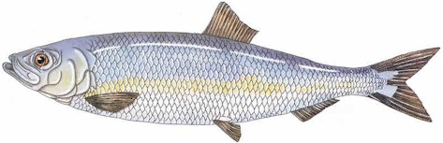

Lífshættir

Síldin ferðast oftast um í stórum torfum nálægt yfirborði sjávar. Á daginn eru torfurnar þéttar og stutt bil á milli fiskanna, en á nóttunni dreifast fiskarnir gjarnan meira og halda sig dýpra. Á vetursetustöðvunum getur síldin safnast saman í gríðarlega stórar torfur. Dæmi eru um að í slíkri torfu séu mörg hundruð milljón síldar. Á veturna er síldin yfirleitt nær yfirborði á nóttunni.

